

铁道交通运营管理专业
人才培养方案

护理与现代服务学院
2025年11月

目 录

一、专业名称及代码 1
二、入学基本要求 1
三、基本修业年限与学历 1
四、职业面向 1
五、培养目标及培养规格 3
（一）培养目标 3
（二）培养规格 3
六、课程设置 4
（一）公共基础课程 5
1.思想政治教育模块 5
2.人文素质教育模块 5
3.创新创业教育模块 5
（二）专业课程（职业技术教育模块） 5
（三）独立开设实践环节 5
七、教学进程总体安排 8
八、实施保障 11
（一）师资队伍 11
（二）教学设施 11
（三）教学资源 12
（四）教学方法 12
（五）学习评价 13
（六）质量保障 13
九、毕业要求 14
十、方案编制人员 14
十一、附件 15

铁道交通运营管理专业人才培养方案

一、专业名称及代码
铁道交通运营管理专业(500112)

二、入学基本要求
中等职业学校毕业、普通高级中学毕业或具备同等学力。

三、基本修业年限与学历
学制：3年
学历：大学专科

四、职业面向
本专业面向的主要岗位类别及对应职业类证书如下表所示：
表1 铁道交通运营管理专业职业面向表
所属专业大类（代码） | 交通运输类（50）
所属专业类（代码） | 铁道运输类 （5001）
对应行业（代码） | 铁路运输业（53）
主要职业类别（代码） | 铁路列车乘务员 （4-02-01-02）；  铁路车站客运服务员 （4-02-01-03）
主要岗位（群）或技术领域 | 列车员、列车长、列车值班员、售票员、售票值班员铁路客运员、客运值班员、铁路客户服务员
职业类证书 | 乘务员岗位资证；安检员证；乘服员岗位资格证
主要对接大赛 | 高铁信号与客运组织，职业礼仪
通过专业调研，根据职业岗位，进行岗位工作任务及职业能力分析，经专业建设指导委员会论证，得出如下职业岗位、典型工作任务及职业能力分析表：
表2 职业岗位、典型工作任务及职业能力分析
序号 | 所属职业类别 | 岗位 | 典型工作任务  （体现核心能力） | 职业能力要求  （二级能力）
1 | 交通运输大类-铁路运输类-铁路列车乘务员( 职业代码：4-02-01-02) | 高铁列车员或乘务员 | 1.列车始发前车厢设施检查与整理，确保座椅、行李架、卫生间等设备功能完好；  2.旅客登乘引导与座位核对，协助旅客安放行李；  3.列车运行中旅客服务提供，包括餐饮售卖、饮品供给、重点旅客（老弱病残孕）帮扶；  4.列车广播服务，播报到站信息、安全提示及临时通知；  5.突发情况应急处置，如旅客突发疾病、设备故障初步处理等。 | 1.服务实施能力：掌握高铁客运服务礼仪规范，能主动、热情提供标准化服务；具备人际沟通技巧，可有效回应旅客诉求；  2.设施操作能力：熟悉列车车厢各类设施设备的使用方法与检查要点，能快速排查简单功能故障；  3.应急处置能力：掌握常见突发情况的应急流程，具备初步急救知识与现场协调能力；  4.信息处理能力：准确核对旅客信息,及时记录服务过程中的关键事项并反馈。
2 | 交通运输大类-铁路运输类-铁路客运服务人员（职业代码：4-02-01-03) | 高铁车站客运员 | 1.车站候车厅旅客引导，解答购票、候车、检票等咨询；  2.检票口旅客检票与验票，核对车票信息及身份证件，引导旅客有序进站；  3.站台接发列车，协助列车员组织旅客上下车，防止旅客越线等安全风险；4.车站客运设备（如自助售票机、检票机）的日常巡视与简单维护；  5.旅客遗失物品的登记、查找与归还处理。 | 1.客流组织能力：能根据客流变化合理引导旅客，维护候车、检票及站台秩序；  2.票务处理能力：熟悉高铁票务规则，能协助处理购票、退票、改签等基础票务问题，准确完成检票验票操作；  3.设备运维能力：了解车站常见客运设备的基本原理，能进行日常巡视并上报设备故障；  4.服务保障能力：具备耐心细致的服务态度，能高效处理旅客咨询与投诉，做好遗失物品管理。
3 | 交通运输大类-铁路运输类-铁路客运服务人员（职业代码：4-02-01-03) | 高铁客运值班员 | 1.统筹车站或列车客运服务工作，分配岗位任务并监督执行；  2.处理客运服务中的复杂问题与旅客投诉，协调各岗位资源解决矛盾；  3.制定客运服务应急预案，组织员工开展应急演练；  4.统计客运服务数据，分析服务质量并提出改进措施；  5.对接铁路部门相关单位，传达客运工作要求并反馈执行情况。 | 1.统筹管理能力：具备岗位分工、任务分配及工作监督能力，能保障客运服务流程顺畅；  2. 问题解决能力：掌握客运服务矛盾处理技巧，能高效解决复杂问题与旅客投诉，维护服务形象；  3. 应急管理能力：具备应急预案制定与演练组织能力，能在突发情况下快速决策并协调处置；  4. 数据分析能力：熟悉客运数据统计方法，能通过数据挖掘服务问题并提出改进方案；  5.沟通协调能力：具备跨部门、跨单位的沟通技巧，能有效传达信息并协调资源。
4 | 交通运输大类-铁路运输类-铁路客运服务人员（职业代码：4-02-01-03) | 高铁贵宾厅服务员 | 1.贵宾旅客身份核验与接待引导，提供专属候车服务；  2.为贵宾旅客提供茶水、餐饮、休息等个性化服务；  3.协助贵宾旅客办理购票、值机、行李托运等延伸服务；  4.维护贵宾厅环境整洁与设施完好，确保服务品质；  5.记录贵宾旅客服务需求与反馈，提升服务针对性。 | 1.高端服务能力：掌握高端客运服务礼仪，能提供个性化、精细化的贵宾服务；  2.需求响应能力：具备敏锐的观察力，能快速识别贵宾旅客需求并提供精准服务；  3.延伸服务能力：熟悉高铁延伸服务流程，能协助办理各类增值服务业务；  4.品质管控能力：能严格把控贵宾厅服务环境与设施质量，确保服务符合高端标准；  5.客户关系管理能力：能记录贵宾旅客偏好，建立良好服务关系并反馈需求信息。

五、培养目标及培养规格

（一）培养目标
本专业培养能够践行社会主义核心价值观，传承与创新技能文明，德智体美劳全面发展，具有一定的科学文化水平，良好的人文素养、爱岗敬业的职业精神和精益求精的工匠精神精神，具有一定的创新能力和国际视野，较强的就业创业能力和可持续发展能力，掌握本专业的基础理论知识和技术技能，具备较强的服务、管理、协调和应变能力以及较强的英语和计算机应用能力，能够为旅客提供高品位、高质量服务，面向铁路运输业（53）等行业的列车员、列车长、列车值班员、售票员、售票值班员铁路客运员、客运值班员、铁路客户服务员等职业，能够从事高速铁路客运服务等工作的高素质技术技能人才。

（二）培养规格
本专业学生应在系统学习本专业知识并完成有关实习实训基础上，全面提升知识、能力、素质，掌握并实际运用岗位（群）需要的专业核心技术技能，实现德智体美劳全面发展，总体上须达到以下要求：
1.素质：
（1）坚定拥护中国共产党领导和中国特色社会主义制度，以习近平新时代中国特色社会主义思想为指导，践行社会主义核心价值观，具有坚定的理想信念、深厚的爱国情感和中华民族自豪感；
（2）有科学的认知理念与认知方法，有实事求是、勇于实践、积极进取的作风；自强、自立、自爱；有正确的审美观；爱好广泛，情趣高雅，有较高的文化修养；
（3）热爱自己的本职工作，具有敬业爱岗、团结协作、严谨务实的工作作风，自觉遵守行业法规和职业规范；有较强的服务理念和服务意识；有吃苦耐劳的担当精神、有亲和力、具有礼仪素质；
（4）树立正确的劳动观，尊重劳动，热爱劳动，具备与本专业职业发展相适应的劳动素养，弘扬劳模精神、劳动精神、工匠精神， 弘扬劳动光荣、技能宝贵、创造伟大的时代风尚；
（5）拥有健康的体魄，养成良好的体育锻炼和卫生习惯，具有良好的心理素质、乐观向上的生活态度、健全的心理和良好的人际关系。
2.知识
（1）掌握支撑本专业学习和可持续发展必备的马克思主义、中国特色社会主义、习近平新时代中国特色社会主义思想政治理论、英语、中华优秀传统文化、计算机原理及应用、人工智能等基础知识；
（2）掌握铁路线路、车站、机车车辆、信号与通信， 高速铁路客运设备设施及铁路客运 运价里程结算等方面的专业基础理论知识；
（3）掌握铁路客运服务礼仪，铁路旅客服务心理，铁路卫生防疫与急救等方面的专业基 础理论知识；
（4）掌握铁路旅客运输组织、铁路客运规章、铁路客运收入管理、铁路旅客运输服务管理等技能；
（5）掌握智能高速铁路服务技术、铁路客运安全与应急、高速铁路行车组织等技术；
（6）掌握必备的美育知识，具有一定的文化修养、审美能力，形成至少 1 项艺术特长或 爱好；
（7）掌握与本专业对应职业活动相关的国家法律、行业规定，掌握绿色生产、环境保护、 安全防护、质量管理等相关知识与技能， 了解相关行业文化；
（8）掌握信息技术基础知识，具有适应本行业数字化和智能化发展需求的数字技能。
3.能力
（1）具有探究学习、终身学习和可持续发展的能力，具有整合知识和综合运用知识分析问题和解决问题的能力；
（2）具有较强的服务意识和较好的职业形象意识，能够为旅客提供优质服务的能力；
（3）具有正确办理车票发售及旅客旅行变更；进行规范化站务、乘务服务作业及站车协同作业；编制、调整日班客运计划；做好客运营销及收入管理工作的能力；
（4）具有初步处理站车卫生防疫、突发事件及客伤事件；正确使用智能高速铁路服务系统技术进行作业，与铁路行车组织人员协作的能力；
（5）具有良好的语言表达能力、文字表达能力、沟通合作能力，具有较强的集体意识和 团队合作意识，学习 1 门外语并结合本专业加以运用；

（6）具有旅客乘降组织能力、接发列车能力和协助站长处理车站日常工作的能力。

六、课程设置

（一）公共基础课程
1.思想政治教育模块
本模块开设必修课程，包括毛泽东思想和中国特色社会主义理论体系概论、思想道德与法治、习近平新时代中国特色社会主义思想概论、形势与政策、军事理论、军事技能、国家安全教育、大学生劳动教育，共8门课程；限定选修课程，包括“四史”教育1门课程。
2.人文素质教育模块
本模块开设必修课程，包括大学体育、大学生心理健康教育、人工智能通识教育等共3门课程；选修课程，以博约课形式开设，包括中华优秀传统文化、人文素养类课程，面向全校各专业，每门课程2学分，在第一、二、三、四学期开设，学生毕业必须修满8个学分。
3.创新创业教育模块
本模块开设必修课程，包括大学生职业生涯规划、大学生就业与创业指导2门课程。

（二）专业课程（职业技术教育模块）
本模块专业课程体系分专业基础课5门、专业核心课5门、和专业拓展课16门。

1.专业基础课
本部分为必修课程，包括高速铁路概论、高速铁路客运服务礼仪、铁路卫生防疫与急救、旅客心理学、形体与体能训练共5门课程。

2.专业核心课
本模块为必修课程，包括铁路客运规章、高速铁路客运组织、铁路客运安全与应急、铁路运输收入管理、铁路旅客运输服务管理共5门课程。

3.专业拓展课
本部分开设必修课程，包含铁路法律法规、铁路餐饮服务、铁路餐饮服务实训、铁路货物运输组织、铁路安检、高铁英语视听说、旅游地理、突发事件应急处理、车厢服务设备实训课程；选修课程，包括文学欣赏、语言艺术、计算机应用基础、中外民俗、突发事件应急处理实训、就业面试实训、车厢服务设备实训、高铁礼仪强化实训、客运组织实训供学生从中任选。
表3 专业核心课课程简介
序号 | 课程名称 | 典型工作任务描述 | 主要教学内容与要求
1 | 铁路客运规章 | ① 铁路车站按规定办理售票、改签、 退票、旅客运输合同变更、出站口不符合乘车条件业务及行包运输等工作。  ② 铁路列车办理补票、补签、途中旅客运输合同变更及不符合乘车条件 业务等工作。  ③ 铁路站车处理旅客携带品超范围工作。 | ① 了解铁路跨境旅客运输有关规定。  ② 理解铁路车票的发售、退票及旅 客运输合同变更的办理规定，旅客不符合乘车条件的处理规定。  ③ 掌握旅客运输合同订立、变更、 终止及违约等手续办理，铁路职工乘车证业务，铁路旅客携带品及行李、包裹运输业务等。
2 | 高速铁路客运组织 | ① 铁路车站票务、旅客进站、候车、 乘降、行包运输及特殊情况处理等组织工作。  ② 铁路列车旅客乘降、运送及特殊情况处理等组织工作。  ③ 铁路站车交接及其他关联部门协同作业组织。 | ① 了解铁路旅客列车车次编排及编组，铁路快运组织等。  ② 理解铁路客运数字化管理在信息系统中的应用。  ③ 掌握铁路客运站务工作组织，铁路客运乘务工作组织，铁路站车协同工作组织，铁路客户服务组织等。
3 | 铁路客运安全育与应急 | ① 铁路站车保证旅客运输全过程安全工作。  ② 铁路站车非正常情况下的应急处理工作。  ③ 铁路站车旅客人身伤害事故处理。  ④ 铁路客运站车各种客运事故的现场应急处置。  ⑤ 协助铁路客运事故的调查处理。 | ① 了解站车设备设施安全基础知识。  ② 理解高速铁路客运安全案例分析。  ③ 掌握铁路劳动安全及旅客运输作业安全，防火安全及电器安全，防恐防暴处理，携带品查堵及处理，旅客人身伤害事故处理，站车非正常情况应急处 置等。
4 | 铁路运输收入管理 | ① 铁路车站票据出入库、管理、交 接、现金支票出入柜、缴解款工作。  ② 铁路车站收入票据填写工作。  ③ 铁路车站进款管理、保管、存汇 工作。  ④ 铁路列车票款及收入管理工作。  ⑤ 协助收入稽查的收入检查工作。 | ① 了解铁路运输收入管理的原则。  ② 理解铁路旅客运输收入及其构成。  ③ 掌握铁路客货运输票据管理，运输费用的核收与结算， 运输收入进款管理，运输收入监督检查，运输收入事故处理，运输收入信息与计算机管 理等。
5 | 铁路旅客运输  服务管理 | ① 铁路车站旅客实名验证、进站候车、站台乘降、出站组织等服务工作。  ② 铁路列车旅客旅行全面服务、重点照顾、处理特殊旅客服务需求工作。  ③ 铁路处理旅客投诉站车服务质量问题工作。 | ① 了解铁路旅客运输服务质量监督管理。  ② 理解铁路旅客运输服务工作理念、服务设计及品牌建设，旅客服务心 理等知识。  ③ 掌握铁路旅客站车服务组织工作，服务质量规范，服务技巧及服务质量问题投诉处理等。
表4 核心课程与岗位职业能力对应关系
序号 | 课程名称 | 与岗位职业能力的关系
1 | 铁路客运规章 | 聚焦“场景化应用”：不局限于背诵条款，重点掌握规章在实际客运场景中的具体落地标准。讲授覆盖客运全流程的规范执行与风险管控等知识点，使学生熟练掌握合规操作、正确处理信息、统筹管理等能力。
2 | 高速铁路客运组织 | 聚焦高速铁路客运生产全流程的规范化组织、高效化运营和优质化服务，兼顾理论合规性与现场实操性。讲授：基础理论：高速铁路客运发展现状、客运组织基本原则、相关法律法规与行业标准。核心业务：客流预测与分析、售票组织（含电子客票）、候车与乘降组织、列车客运服务规范。运营管理：客运安全管理、应急预案（如晚点、客流突增、突发事件）、客运设备设施使用与维护。延伸内容：客运服务质量评估、客运市场营销、跨部门协同（与调度、车站、保洁等联动）。  使学生熟练掌握实操能力：能规范开展售票、候车、乘降等核心客运业务，熟练操作客运相关设备；管理与协调能力：能统筹客运流程、协调多方资源，应对常见运营问题；应急处置能力：能快速响应客运突发事件，执行标准化应急流程；服务与沟通能力：能为旅客提供优质服务，有效处理旅客咨询与投诉。
3 | 铁路客运安全与应急 | 课程聚焦铁路客运全流程安全管控与突发事件应急处置，兼顾合规性与实操性。  讲授内容包括铁路客运安全基础理论、法律法规与行业标准，客运各环节（售票、候车、乘降、列车运行）安全风险识别与防控措施，应急管理体系构建，以及客流突增、设备故障、自然灾害、突发公共卫生事件等场景的应急预案、处置流程与沟通技巧。  使学生具备客运安全隐患排查与整改能力，熟练执行各类应急处置流程，能有效协调多方资源、安抚旅客情绪，快速响应并妥善处理客运突发状况，保障客运安全与服务连续性。
4 | 铁路运输收入管理 | 课程聚焦铁路运输收入的规范化核算、精细化管理与风险防控，兼顾合规性与实操性。  讲授内容包括铁路运输收入构成与定价机制、客货运输票据管理、收入核算与结算流程、电子支付与收入对账规范，以及收入稽查、违规处理、收入风险识别与防控等核心知识，同时涵盖相关法律法规与行业标准。  使学生具备铁路客货运输收入核算、票据与资金管理能力，能规范处理收入结算业务，识别并防范收入流失风险，熟练运用相关管理工具与系统，保障运输收入安全与合规。
5 | 铁路旅客运输服务管理 | 课程聚焦铁路旅客运输全流程优质服务构建与高效管理，兼顾服务标准化与人性化。  讲授内容包括铁路客运服务基础理论、行业服务规范与礼仪，旅客需求分析、服务产品设计与优化，车站及列车服务流程管控，服务质量评估与改进，旅客投诉处理与沟通技巧，以及智慧客运服务技术应用等。  使学生具备规范提供客运服务、设计优化服务流程、管控服务质量的能力，能精准对接旅客需求、高效处理服务纠纷，同时适应智慧客运发展趋势，提供多元化、高品质的铁路旅客运输服务。

（三）独立开设实践环节

本模块为必修课程，包括专业认知与专业教育、岗位实习等共2门课程。
- 教学进程总体安排

（一）学时与学分分配表
表5 学时与学分分配表
课程类别 | 学时分配 |  | 学分分配
课程类别 | 学时 | 占总学时比例 | 学分 | 占总学分比例
公共基础课程 | 712 | 29.66% | 38 | 29.01%
专业课程 | 1088 | 45.33% | 68 | 51.91%
独立实践教学环节 | 600 | 25% | 25 | 19.08%
总计 | 2400 | 100% | 131 | 100%
必修课程 | 1872 | 88.04% | 98 | 74.81%
选修课程 | 528 | 11.95% | 33 | 25.19%
实践总学时 | 1578
实践学时占比 | 65.75%
（二）课程设置及教学安排表
表6 课程设置及教学安排表
课程类别 | 课程  体系 | 序号 | 课程  编码 | 课 程 名 称 | 课程性质 | 学  分 | 考核  方式 | 学时 |  |  | 各学期周学时
课程类别 | 课程  体系 |  |  |  |  |  |  | 总学时 | 理论学时 | 实践学时 | 一 | 二 | 三 | 四 | 五 | 六
公共基础课程 | 思想政治教育课程 | 1 | 016601 | 思想道德与法治 | 必修 | 3 | 考试 | 48 | 32 | 16 | 4*12
公共基础课程 | 思想政治教育课程 | 2 | 016603 | 毛泽东思想和中国特色社会主义理论体系概论 | 必修 | 2 | 考试 | 32 | 24 | 8 |  | 2*16
公共基础课程 | 思想政治教育课程 | 3 | MY0007 | 形势与政策 | 必修 | 1 | 考查 | 32 | 20 | 12 | 2*4 | 2*4 | 2*4 | 2*4
公共基础课程 | 思想政治教育课程 | 4 | MY0005 | 习近平新时代中国特色社会主义思想概论 | 必修 | 3 | 考试 | 56 | 38 | 18 |  |  | 4*14
公共基础课程 | 思想政治教育课程 | 5 | 016620 | 军事理论 | 必修 | 2 | 考查 | 36 | 36 | 0 | 2*18
公共基础课程 | 思想政治教育课程 | 6 | 016624 | 军事技能 | 必修 | 2 | 考查 | 112 | 0 | 112 | 2周
公共基础课程 | 思想政治教育课程 | 7 | MY0004 | “四史”教育（线上） | 限选 | 1 | 考查 | 16 | 16 | 0 |  |  |  | 2*8
公共基础课程 | 思想政治教育课程 | 8 | 016668 | 国家安全教育 | 必修 | 1 | 考查 | 16 | 14 | 2 |  |  | 2*8
公共基础课程 | 思想政治教育课程 | 9 | 016666 | 大学生劳动教育  （线上+线下） | 必修 | 2 | 考查 | 16 | 12 | 4 | 2*8
 |  |  |  | 劳动实践周 | 必修 | 2 | 考查 | 1周/学年
公共基础课程 | 思想政治教育课程 |  | 小计 |  |  | 17 |  | 364 | 192 | 172 | 220 | 40 | 80 | 24
公共基础课程 | 创新创业教育  课  程 | 10 | 016618 | 大学生职业生涯规划 | 必修 | 2 | 考查 | 32 | 16 | 16 |  | 2*16
公共基础课程 | 创新创业教育  课  程 | 11 | 016619 | 大学生就业与创业指导 | 必修 | 2 | 考查 | 32 | 16 | 16 |  |  |  | 2*16
公共基础课程 | 创新创业教育  课  程 |  | 小计 |  |  | 4 |  | 64 | 32 | 32 |  | 32 |  | 32
公共基础课程 | 人文素质教育课程 |  |  | 人工智能通识教育 | 必修 | 1 | 考查 | 16 | 10 | 6 |  |  |  | 2*8
公共基础课程 | 人文素质教育课程 |  | 016659 | 大学生心理健康教育 | 必修 | 2 | 考查 | 32 | 16 | 16 |  | 2*16
公共基础课程 | 人文素质教育课程 |  | 016609 | 大学体育 | 必修 | 6 | 考试 | 108 | 0 | 108 | 2*18 | 2*18 |  | 2*18
公共基础课程 | 人文素质教育课程 |  | — | 博约课程（线上）任选4门（每门2学分） | 选修 | 8 | 考查 | 128 | 128
公共基础课程 | 人文素质教育课程 |  | 小计 |  |  | 17 |  | 284 | 154 | 130 | 68 | 100 | 32 | 84
专业基础课程 | 职业技术教育课程 | 1 | HT0209 | 高速铁路客运服务礼仪 | 必修 | 4 | 考试 | 64 | 20 | 44 | 2*16 | 2*16
专业基础课程 | 职业技术教育课程 | 2 | HT0018 | 高速铁路概论 | 必修 | 2 | 考试 | 32 | 20 | 12 | 2*16
专业基础课程 | 职业技术教育课程 | 3 | HT0306 | 铁路卫生防疫与急救 | 必修 | 2 | 考查 | 32 | 20 | 12 |  |  |  | 2*16
专业基础课程 | 职业技术教育课程 | 4 | HT164 | 旅客心理学 | 必修 | 2 | 考查 | 32 | 32 |  |  |  | 2*16
专业基础课程 | 职业技术教育课程 | 5 | HT0315 | 形体与体能训练 | 必修 | 4 | 考查 | 64 |  | 64 | 2*16 | 2*16
专业基础课程 | 职业技术教育课程 |  | 小计 |  |  | 14 |  | 224 | 92 | 132 | 96 | 64 | 32 | 32
专业核心课程 | 职业技术教育课程 | 1 | HT0191 | 高速铁路客运组织 | 必修 | 4 | 考试 | 64 | 32 | 32 |  |  |  | 4*16
专业核心课程 | 职业技术教育课程 | 2 | HT0192 | 铁路客运规章 | 必修 | 2 | 考试 | 32 | 20 | 12 |  | 2*16
专业核心课程 | 职业技术教育课程 | 3 | HT0307 | 铁路客运安全与应急 | 必修 | 4 | 考查 | 64 | 32 | 32 |  |  |  | 4*16
专业核心课程 | 职业技术教育课程 | 4 | HT0409 | 铁路运输收入管理 | 必修 | 2 | 考试 | 32 | 16 | 16 |  |  | 2*16
专业核心课程 | 职业技术教育课程 | 5 | HT0410 | 铁路旅客运输服务管理 | 必修 | 2 | 考查 | 32 | 16 | 16 |  |  |  | 2*16
专业核心课程 | 职业技术教育课程 |  | 小计 |  |  | 14 |  | 224 | 116 | 108 |  | 32 | 32 | 160
专业拓展课程 | 职业技术教育课程 | 1 | HT0205 | 铁路法律法规 | 必修 | 2 | 考试 | 32 | 20 | 12 | 2*16
专业拓展课程 | 职业技术教育课程 | 2 | HT0007 | 铁路餐饮服务 | 必修 | 2 | 考查 | 32 | 32 |  |  |  | 2*16
专业拓展课程 | 职业技术教育课程 | 3 | HT0309 | 铁路餐饮服务实训 | 必修 | 2 | 考查 | 32 |  | 32 |  |  |  | 2*16
专业拓展课程 | 职业技术教育课程 | 4 | HT0303 | 铁路货物运输组织 | 必修 | 2 | 考试 | 32 | 16 | 16 |  |  | 2*16
专业拓展课程 | 职业技术教育课程 | 5 | HT0308 | 铁路安检 | 必修 | 2 | 考查 | 32 | 16 | 16 |  |  |  | 2*16
专业拓展课程 | 职业技术教育课程 | 6 | HT0028 | 高铁英语视、听、说 | 必修 | 4 | 考查 | 64 | 32 | 32 | 2*16 | 2*16
专业拓展课程 | 职业技术教育课程 | 7 | HT0071 | 旅游地理 | 必修 | 2 | 考查 | 32 | 20 | 12 |  | 2*16
专业拓展课程 | 职业技术教育课程 | 8 | HT0112 | 文学欣赏 | 选修 | 2 | 考查 | 32 | 20 | 12 |  |  | 2*16
专业拓展课程 | 职业技术教育课程 | 9 | HT0125 | 语言艺术 | 选修 | 2 | 考查 | 32 | 12 | 20 | 2*16
专业拓展课程 | 职业技术教育课程 | 10 | HT0138 | 计算机应用基础 | 选修 | 3 | 考查 | 48 | 24 | 24 |  |  | 2*16 | 2*8
专业拓展课程 | 职业技术教育课程 | 11 | HT0314 | 中外民俗 | 选修 | 2 | 考查 | 32 | 20 | 12 |  | 2*16
专业拓展课程 | 职业技术教育课程 | 12 | HT0309 | 突发事件应急处理实训 | 选修 | 3 | 考查 | 48 |  | 48 |  |  |  |  | 6*8
专业拓展课程 | 职业技术教育课程 | 13 | HT406 | 车厢服务设备实训 | 选修 | 3 | 考查 | 48 |  | 48 |  |  |  |  | 6*8
专业拓展课程 | 职业技术教育课程 | 14 | HT169 | 就业面试实训 | 选修 | 3 | 考查 | 48 |  | 48 |  |  |  |  | 6*8
专业拓展课程 | 职业技术教育课程 | 15 | HT0026 | 高铁礼仪强化实训 | 选修 | 3 | 考查 | 48 |  | 48 |  |  |  |  | 6*8
专业拓展课程 | 职业技术教育课程 | 16 | HT0065 | 客运组织实训 | 选修 | 3 | 考查 | 48 |  | 48 |  |  |  |  | 6*8
专业拓展课程 | 职业技术教育课程 |  | 小计 |  |  | 40 |  | 640 | 212 | 428 | 96 | 96 | 128 | 80 | 240
独立开设实践环节 | 职业技术教育课程 | 1 | HT0136 | 专业认知与专业教育 |  | 1 | 考查 | 24 | 24 |  | 1周
独立开设实践环节 | 职业技术教育课程 | 2 | HT0016 | 岗位实习 |  | 24 | 考查 | 576 |  | 576 |  |  |  |  | 8周 | 16周
独立开设实践环节 | 职业技术教育课程 |  | 小计 |  |  | 25 |  | 600 | 24 | 576
全部课程总计 |  |  |  |  |  | 131 |  | 2400 | 822 | 1578 | 480 | 364 | 304 | 412 | 240 | 600

（三）教学进程表
表7 教学进程表
  学  年  级 | 周  次  期 | 1 | 2 | 3 | 4 | 5 | 6 | 7 | 8 | 9 | 10 | 11 | 12 | 13 | 14 | 15 | 16 | 17 | 18 | 19 | 20
一年级 | 第一  学期 |  | ★ | ★ | ★ | □ | □ | □ | □ | □ | □ | □ | □ | □ | □ | □ | △ | △ | △ | S | ※
一年级 | 第二  学期 | □ | □ | □ | □ | □ | □ | □ | □ | □ | □ | □ | □ | □ | □ | △ | △ | △ | J | S | ※
二年级 | 第三  学期 | □ | □ | □ | □ | □ | □ | □ | □ | □ | □ | □ | □ | △ | △ | △ | △ | △ | J | S | ※
二年级 | 第四  学期 | □ | □ | □ | □ | □ | □ | □ | □ | □ | □ | □ | □ | △ | △ | △ | △ | △ | J | S | ※
三年级 | 第五  学期 | □ | □ | □ | □ | □ | □ | □ | □ | □ | □ | ¤ | ¤ | ¤ | ¤ | ¤ | ¤ | ¤ | ¤ | S | ※
三年级 | 第六  学期 | ¤ | ¤ | ¤ | ¤ | ¤ | ¤ | ¤ | ¤ | ¤ | ¤ | ¤ | ¤ | ¤ | ¤ | ¤ | ¤ | ☆ | ☆ | - | -
说明：1.★入学教育及军训 ☆毕业教育 □上课 J机动周 △实习实训 ¤ 岗位实习 S考试 ※社会实践 ✱劳动实践周

八、实施保障

（一）师资队伍
按照“四有好老师”“四个相统一”“四个引路人”的要求建设专业教师队伍，将师德师风作为教师队伍建设的第一标准。本专业有专任教师24人，专业专任教师与本专业全日制在校生人数之比为24：1，具有高级职称专任教师16人，具有研究生学位专任教师20人。本专业的专任教师中，“双师型”教师20人。聘请赵晖、王伟、李明杰北京铁路局宣化高铁站等行业企业高层次人才，来自行业企业一线的兼职教师开展具有实质性专业教学任务。
本专业的专业负责人李淑香，副教授，硕士学位，获得省教师教学能力比赛二等奖，省信息化教学交流活动三等奖、学院教师教学能力比赛一等、二等奖等。指导学生参加职业礼仪等比赛获省二等奖等奖项。能够较好地把握国内外铁路运输业、专业发展，能广泛联系行业企业，了解行业企业对本专业人才的需求实际， 主持专业建设、开展教育教学改革、教科研工作和社会服务能力强，在本专业改革发展中起引领作用。
本专业有专任教师24人，23人具有高校教师资格；具有交通运输（铁道方向）、交通运输工程（铁道方向）等相关专业本科及以上学历；具有一定年限的相应工作经历或者实践经验，达到相应的技术技能水平；具有本专业理论和实践能力；能够落实课程思政要求，获得课程思政优秀案例一等奖、二等奖6人，挖掘专业课程中的思政教育元素和资源；能够运用信息技术开展混合式教学等教法改革；能够跟踪新经济、新技术发展前沿，开展技术研发与社会服务；专业教师每年至少 1 个月在企业或生产性实训基地锻炼，每 5 年累计不少于 6 个月的企业实践经历。
本专业有兼职教师3人，有扎实的专业知识和丰富的实际工作经验，具有中级及以上专业技术职务（职称） 或高级工及以上职业技能等级，了解教育教学规律，能承担专业课程教学、实习实训指导和学生职业发展规划指导等专业教学任务。根据需要聘请技能大师、劳动模范、能工巧匠等高技能人才， 根据国家有关要求制定 针对兼职教师聘任与管理的具体实施办法。

（二）教学设施
与铁路局领域领先企业有稳定合作关系，校内外实习实训基地按照企业实际生产情景进行配置，工位数量合理，满足理论实践一体化教学的需要。
表8 实训条件配置表
序号 | 实训场所名称 | 配置要求 | 训练学生主要技术技能 | 支撑课程
1 | 形体及礼仪校内实验场所 | 配备形体训练相关设备 | 形态训练、姿态训练、气质训练、体能训练等实训教学。
2 | 高铁模拟舱校内实训场所 | 配备高速铁路列车相应的设备设施 | 旅客乘降业务、列车客运乘务作业、安全应急 处置等的实训教学。 | 高铁英语、礼仪与形体塑造、高速铁路客运组织
3 | 美容化妆校外实验场所 | 配备形象塑造相关设备 | 妆容塑造、发型塑造、服装塑造、仪态塑造。 | 美容化妆
4 | 地面服务校外实训场所 | 配备铁路客运站相关的设备设施 | 铁路车站旅客实名验证、进站候车、站台乘降、出站组织、特殊情况的处理等实训教学。 | 铁路旅客运输服务管理、铁路客运安全与应急
表9 实习基地条件配置表
序号 | 实训场所名称 | 配置要求 | 训练学生主要技术技能 | 支撑课程
1 | 形体及礼仪校内实验场所 | 配备形体训练相关设备 | 形态训练、姿态训练、气质训练、体能训练等实训教学。 | 高速铁路客运服务礼仪、形体与体能训练
2 | 高铁模拟舱校内实训场所 | 配备高速铁路列车相应的设备设施 | 旅客乘降业务、列车客运乘务作业、安全应急 处置等的实训教学。 | 高铁英语、高速铁路客运服务礼仪、高速铁路客运组织、铁路客运安全与应急
3 | 美容化妆校外实验场所 | 配备形象塑造相关设备 | 妆容塑造、发型塑造、服装塑造、仪态塑造。 | 美容化妆
4 | 地面服务校外实训场所 | 配备铁路客运站相关的设备设施 | 铁路车站旅客实名验证、进站候车、站台乘降、出站组织、特殊情况的处理等实训教学。 | 铁路旅客运输服务管理、铁路客运安全与应急

（三）教学资源
主要包括能够满足学生专业学习、教师专业教学研究和教学实施需要的教材、图书和数字资源等。
1.教材选用基本要求
教材的选用符合教学大纲的要求，是近三年正式出版的高职高专高速铁路客运服务专业教材，教师选用教材时是十四五国家级规划教材或获得过省部级以上奖项的，教材的内容和语言具有一定的时代感。
2.图书、文献配备基本要求
我校是市属高职学校，经过多年投资建设，已拥有先进教学设备和条件，校园网全天候开通，能在网上获取各种信息资料，学校图书馆有各类藏书100余万册。多媒体教室、计算机房、学生学习资料室。
3.数字资源配备基本要求
建设、配备与本专业有关的音视频素材、教学课件、数字化教学案例库等专业教学资源库，种类丰富、形式多样、使用便捷、动态更新、满足教学。

（四）教学方法
采用课堂教学、小组讨论、情景法等方法来培养学生的专业应用能力；采用案例教学法、项目教学法、实地调研法等方法来构建学生的高速铁路客运服务能；用任务驱动、项目导向、模拟软件实训法、顶岗实习等教学方法来培养学生的综合实践能力。在教学方法的使用过程中坚持“以学生为中心”，强调“做中学”。在教学过程中，注重学生专业技能知识和技能，以及职业素养的融合，着力培养学生在高速铁路客运服务工作领域和岗位的应用能力。

（五）学习评价
教学评价是促进学生成长、教师专业发展和提高课程教学质量的重要手段。根据课程特点，推荐采用灵活多样的教学评价体系，其中主要包括平时评价、过程评价、实验实训评价、期末评价相结合的考核方式，既可以保障教学过程实时反馈，又可以保障全面评价教学效果。各评价比重根据课程授课形式合理分配，总评满分为 100 分，60 分为及格分。
在评价主体上，采用多元评价，可以包括学生自评、小组互评、教师讲评、行业企业点评、社会组织测评等。在评价方法上，充分运用信息技术、人工智能技术等，开展智能化评价，同时运用大数据技术进行结果精准分析。注重发挥教学评价在知识、能力、职业素养和思政育人等方面的教育功能，多采用激励评价调动学生自主学习和创造性学习的热情。
平时成绩根据学生的课堂纪律、学习态度、线上线下项目或任务执行情况、课堂提问等综合评价，实现全过程数据采集和即时评价和反馈。
过程评价突出教学过程诊断与改进，注重学生知识学习和技能训练过程中的能力考核，对在学习中和实践训练中有良好职业能力和职业素养的学生给予较高评价。
实验实训评价注重过程考核和结果考核相结合。评价成绩由实训项目阶段考核成绩和课程综合实训项目考核成绩两部分组成，分别按一定比例计算。实训评价标准要借鉴企业、行业标准以及国家职业技能等级证书或技能大赛评分标准，重点评价学生操作技能的规范性、熟练性以及实践操作中的职业素养。
考试成绩由阶段性测试、期末考试成绩两部分组成，分别按一定比例计算。
课程综合评价鼓励评价过程多元化，如答辩、笔试、现场操作、职业技能大赛、职业资格鉴定等；同时，为了培养学生良好的工作态度，将平时表现、出勤等纳入综合素质，按一定的比例计入总成绩。具体课程的考核评价方法参见相关课程标准。

（六）质量管理
本专业要按照质量持续提升的要求，明确主要教学环节的质量标准。
（1）建立了校院二级专业人才培养质量保障机制，健全专业教学质量监控管理制度，改进结果评价，强化过程评价，探索增值评价，健全综合评价。不断完善人才培养方案、课程标准、课堂评价、实习实训以及资源建设等质量保障建设，通过教学实施、过程监控、质量评价和持续改进，达到人才培养规格要求。
（2）建立了校院二级教学管理机制，规范日常教学组织运行与管理，定期开展课程建设、日常教学、人才培养质量的诊断与改进，建立健全巡课、听课、评教等制度，建立实践教学环节督导制度，严明教学纪律，强化教学组织功能，定期开展公开课、示范课等教研活动和教师教学能力比赛等教学竞赛。
（3）酒店管理与数字化运营专业群教研室建立了线上线下相结合的集中备课制度，定期召开教学研讨会议，利用评价分析结果有效改进专业教学，持续提高人才培养质量。
（4）学校建立了毕业生跟踪反馈机制及社会评价机制，并对生源情况、职业道德、技术技能水平、就业质量等进行分析，定期评价人才培养质量和培养目标达成情况。

九、毕业要求
学生修完本方案所规定的课程，修满131学分，包括公共必修课29学分、公共选修课8+“四史教育”1学分，专业必修课学69分，专业选修课24学分，达到本专业人才培养目标和培养规格的要求，且符合《宣化科技职业学院学生学籍管理规定（修订）》相关规定方可毕业。

十、方案编制人员
方案编制负责人：徐峰
方案编制执笔人：李淑香
本专业人才培养方案编制人员见下表。
表10 人才培养方案编制人员
序号 | 姓名 | 工作单位 | 职称/职务 | 签字
1 | 徐峰 | 宣化科技职业学院 | 教授 | 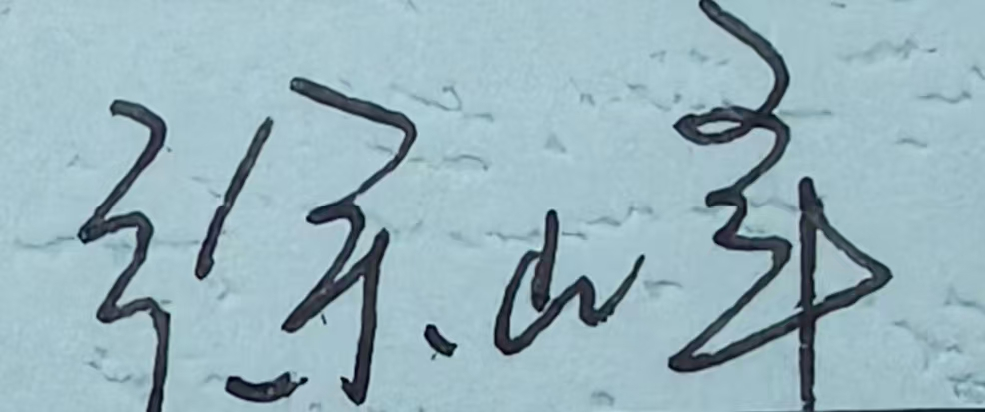
2 | 翟立静 | 宣化科技职业学院 | 教授 | 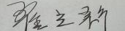
3 | 管菁 | 宣化科技职业学院 | 讲师 | 
4 | 李淑香 | 宣化科技职业学院 | 副教授 | 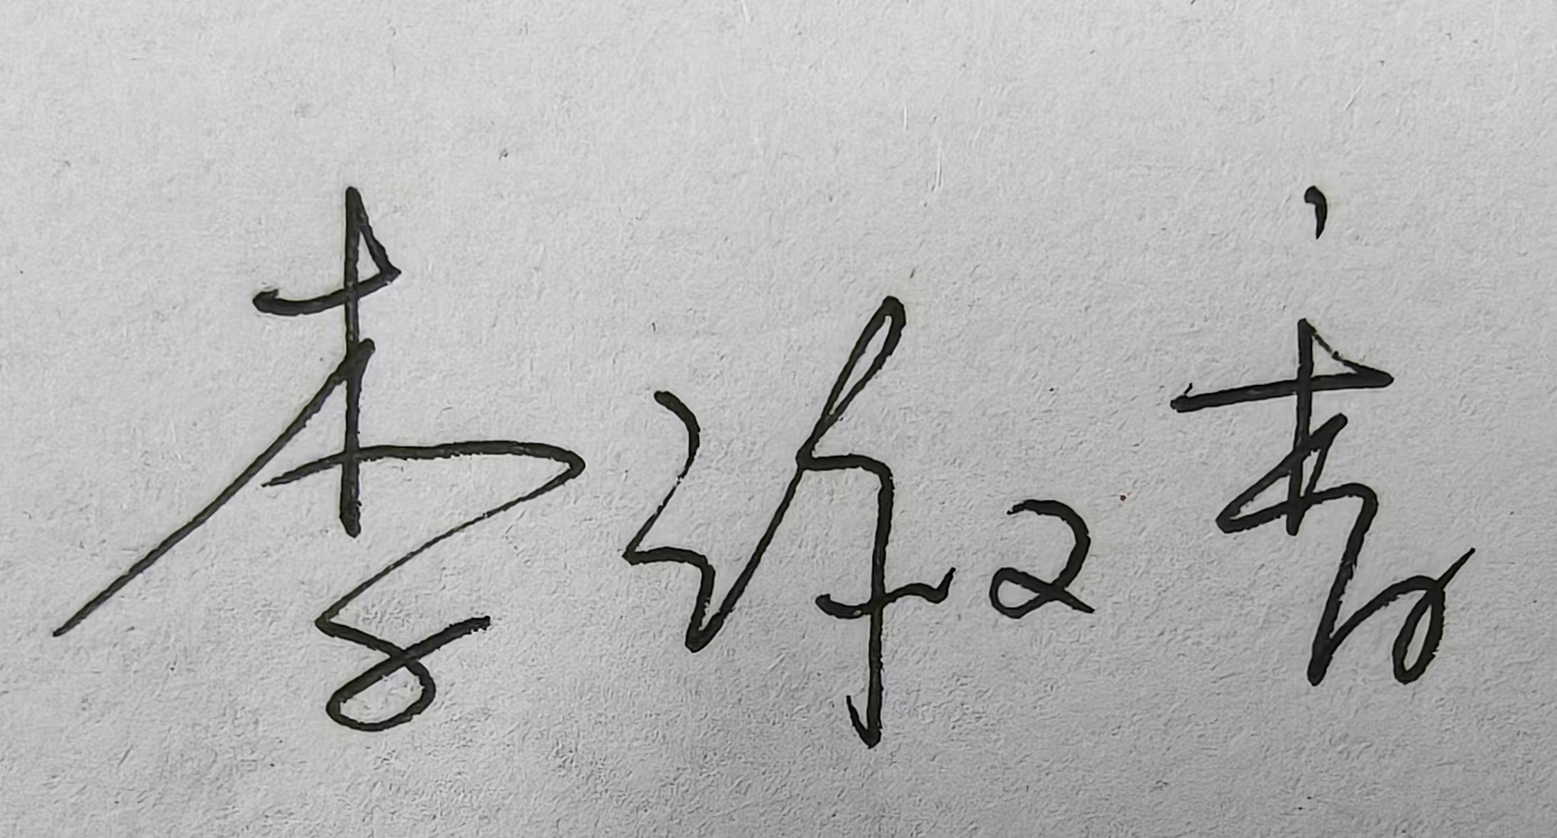
4 | 白晓娟 | 宣化科技职业学院 | 讲师 | 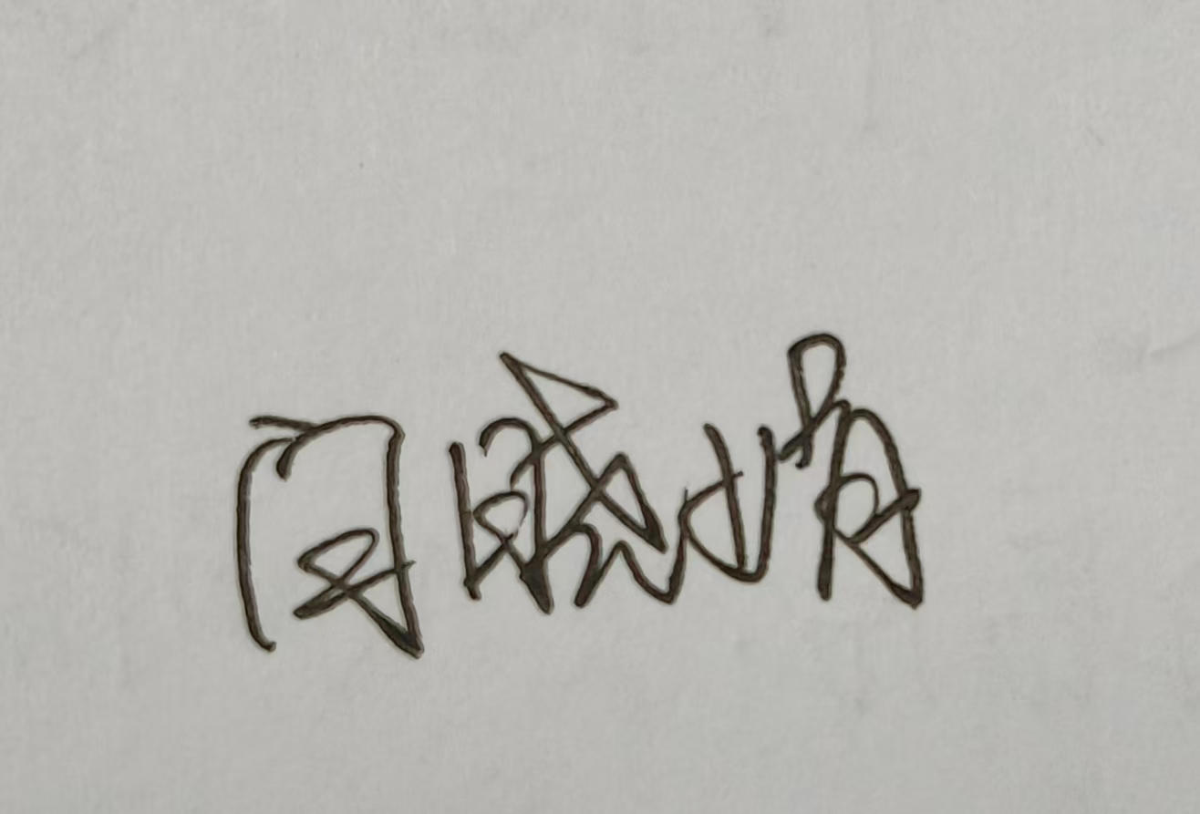
6 | 苏金叶 | 宣化科技职业学院 | 中学高级 | 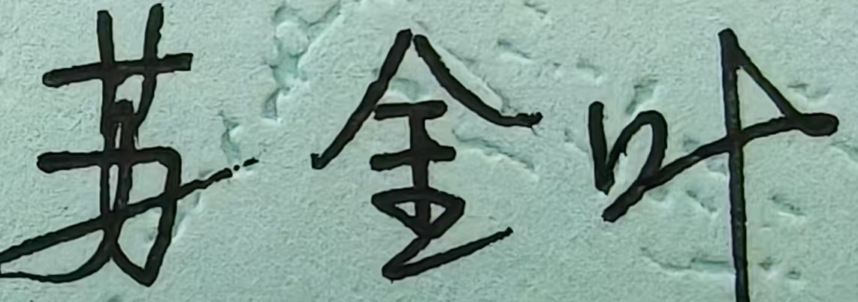
7 | 李建枝 | 宣化科技职业学院 | 中学高级 | 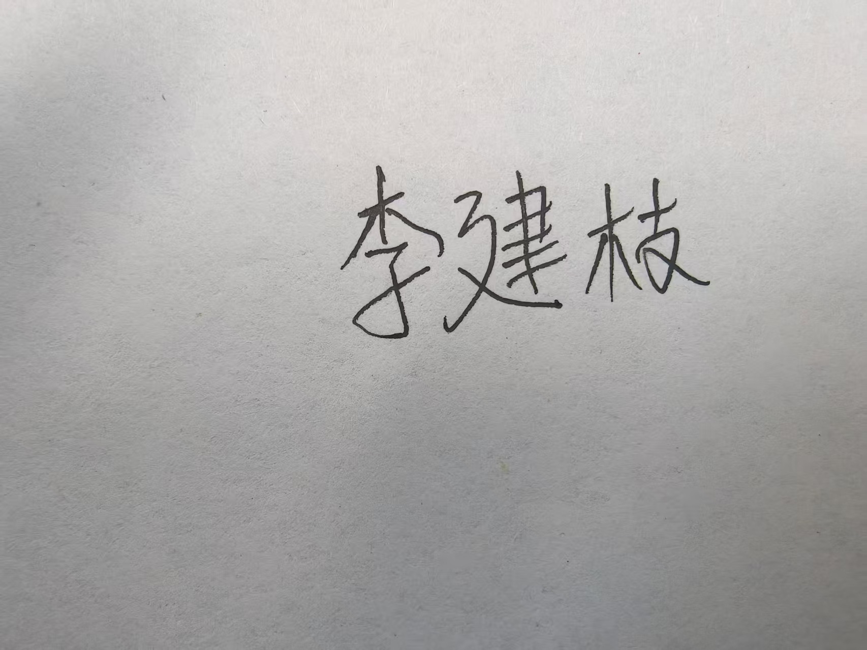
8 | 赵晖 | 宣化北高铁站 | 副站长 | 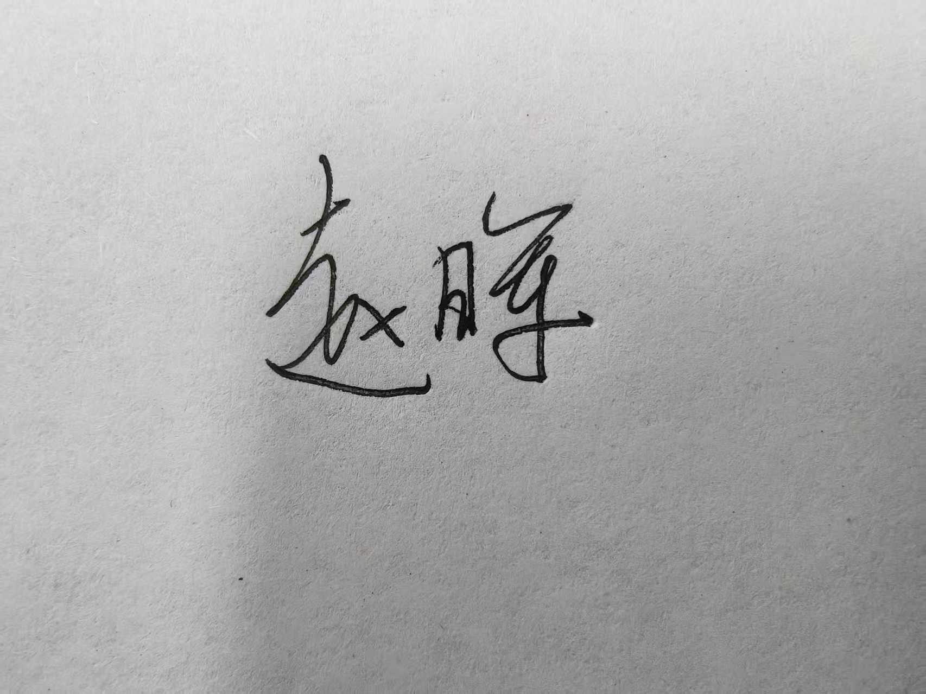
9 | 王伟 | 宣化站 | 职工 | 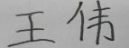
10 | 李明杰 | 校企合作订单班 | 职工 | 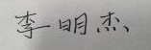

十一、附件
1.博约课程一览表
2.宣化科技职业学院专业人才培养方案审批表
审核：
审定：中共宣化科技职业学院委员会
审定日期：****年*月

附表1
博约课程一览表
序号 | 课程名称 | 学分 | 开课单位 | 课程类别
1 | 孙子兵法 | 2.0 | 教务处 | 文化类选修课
2 | 志愿者服务礼仪 | 2.0 | 教务处 | 文化类选修课
3 | 中外舞蹈作品欣赏 | 2.0 | 教务处 | 艺术类选修课
4 | 唐代汉服礼仪文化展示 | 2.0 | 教务处 | 文化类选修课
5 | 烙画基础 | 2.0 | 教务处 | 艺术类选修课
6 | 张垣系列泥塑 | 2.0 | 教务处 | 艺术类选修课
7 | 素描 | 2.0 | 教务处 | 艺术类选修课
8 | 生活美学之家居收纳整理 | 2.0 | 教务处 | 艺术类选修课
9 | 家庭创意手工 | 2.0 | 教务处 | 艺术类选修课
10 | 趣味简笔画 | 2.0 | 教务处 | 艺术类选修课
11 | 太极拳 | 2.0 | 教务处 | 体育类选修课
12 | 中外经典影片赏析 | 2.0 | 教务处 | 文化类选修课
13 | 张垣文化之旅 | 2.0 | 教务处 | 文化类选修课
14 | 出国旅游实用英语 | 2.0 | 教务处 | 文化类选修课
15 | 茶文化与茶艺表演 | 2.0 | 教务处 | 文化类选修课
16 | 走进葡萄酒 | 2.0 | 教务处 | 文化类选修课
17 | 陆地冰壶 | 2.0 | 教务处 | 体育类选修课
18 | 唐诗欣赏 | 2.0 | 教务处 | 文化类选修课
19 | 中国旅游地理 | 2.0 | 教务处 | 文化类选修课
20 | 幼儿体育 | 2.0 | 教务处 | 体育类选修课
21 | 律动的艺术 | 2.0 | 教务处 | 体育类选修课
22 | 钢琴入门基础 | 2.0 | 教务处 | 艺术类选修课
23 | 剪纸艺术 | 2.0 | 教务处 | 艺术类选修课
24 | 声乐 | 2.0 | 教务处 | 艺术类选修课
25 | 消防安全 | 2.0 | 教务处 | 文化类选修课
26 | 新科技与新生活 | 2.0 | 教务处 | 文化类选修课
27 | 学财经 理生活 | 2.0 | 教务处 | 文化类选修课
28 | 智胜职场：大学生职业生涯规划与就业指导 | 2.0 | 教务处 | 文化类选修课
29 | 短视频运营与制作 | 2.0 | 教务处 | 文化类选修课
30 | 微视频制作 | 2.0 | 教务处 | 文化类选修课
31 | 直播电商 | 2.0 | 教务处 | 文化类选修课

附表2

宣化科技职业学院专业人才培养方案审批表
专业名称 | 铁道交通运营管理 | 所在学院 | 护理与现代服务学院
专代码 | 500112 | 适用年级 | 2025级
总课时 | 2400 | 编制人 | 校内 | 徐峰、翟立静、管菁、李淑香、白晓娟、苏金叶、李建枝
总学分 | 131 | 编制人 | 校外 | 赵晖、王伟、李明杰
专业群  主任意见 | 本方案紧扣铁路行业需求，以 “岗课赛证” 一体化为核心，课程设置兼顾理论与实操，校企协同育人路径清晰。方案符合高职教育定位与行业人才标准，培养目标明确、可行性强。  签字： 2025年 12 月 6 日
二级学院  意见 | 同 意  签字： 盖章：2025年12月8日
教务处  意见 | 签字： 盖章： 年 月 日
主管  院长  意见 | 签字： 年 月 日
校党委  意见 | 学校党委会已审定。  盖章： 年 月 日

注：此表一式三份，专业所属专业群、学院和教务处各留一份存档。

